**ورقة عمل**

**الوحدة الثانية**

* **عدد حركات التنوين ( )**
* **ضع تنوين بالفتح والضم والكسر على الكلمات التالية:**

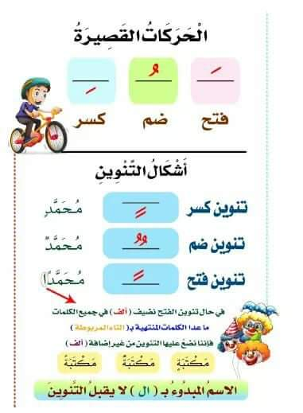

**مدرسة**

.....................

**قلم**

.................

**قلم**

.................

**قلم**

.................

**مدرسة**

.....................

**مدرسة**

.....................

* **هيا يا ذكي ضع ضمير الغائب في الفراغ المناسب:**

**أنتَ – أنتِ – أنتما – أنتم - أنتن**

1. .............. تحب أكل الخضروات.
2. .............. تحبين أكل الخضروات.
3. . .............. تحبان أكل الخضروات.
4. .............. تحبون أكل الخضروات.

* **لون الإجابة الصحيحة من بين الغيوم التالية:**

**طائرة**

**طير**

مفرد طيور:

**جنس**

**جنسيات**

أجناس:

جمع شرفة:

**شرفات**

**فرش**

**صحن**

**إناء**

مرادف قدح:

**لو رحلت عنا الطيور**

**مرادف** ( قدح ): .............. ....................

**جمع** ( شرفة ): ....................................

**مفرد** ( طيور ): ....................................

( أجناس ): ....................................



هيا يا خارق أجب على المطلوب:

* **استعن بعلامات الترقيم التالية، ثم ضعها داخل المربع المناسب لها:**

**. ؟ ، ! :**

**رأى الرجل كلباً يلهث من شدة العطش فقال الرجل لمن هذا الكلب المسكين فسقاه قليلا من الماء**